出國報告（出國類別：研討會）

2015東亞科學教育學術研討會

服務機關：國立科學工藝博物館
姓名職稱：陳正治 研究助理
派赴國家：中國大陸(北京市)
出國期間：民國104年10月15日至19日
報告日期：民國104年11月27日

目次

項次 內容 頁碼
- 摘要 －－－－－－－－－－－－－－－－－－－－ 3
- 主題 －－－－－－－－－－－－－－－－－－－－ 3-4
- 內容－－－－－－－－－－－－－－－－－－－－－ 4-9
- 觀摩研習交流心得與收穫－ －－－－－－－－－－－ 9-13
- 建議事項－－－－－－－－－－－－－－－－－－－ 13
一、摘要

本次出國活動主要目的，為參加東亞科學教育學會(East-Asian Association for Science Education, EASE)所主辦的2015年 東亞科學教育國際研討會(2015 International Conference of EASE)，來自東亞及世界各地參與本次活動的與會人員約有250名，會議內容有14篇專題演講(Invited Keynote Speech)、6個專題座談會(Symposium)、7個工作坊(Workshop)、162篇口頭論文發表(Oral presentation)及73件海報發表(Post Presentation)。本會議主要由中國大陸北京師範大學(Beijing Normal University)承辦，研討會主題為藉由研究工作推展科學教育 (Promoting Science Education Reform Through Research)，目的是讓來自東亞各國家的科學教育感興趣的科學老師、學者、教育工作者及研究者共同探討科學教育的觀點、實踐及最新發展。參與會議及論文發表過程中認識許多來自東亞地區科教研究團隊、成員及國際上傑出科教研究學者，除讓我們學習到許多研究方法、創新課程設計，在現場更有來自各國科學動手做的活動，啟發我們在未來設計活動上的靈感。

二、主題
2015東亞科學教育學術研討會，旨在提供東亞地區，乃至於全世界裡，為科學教育的從業人員、研究人員與政策制訂者，提供一個國際平台，一同分享與討論如何藉由研究工作推展科學教育之改革(The conference aims to build an international platform for science education practitioners, researchers and policy-makers throughout the East Asia regions and around the world to share and discuss how to promote science education reform through research.)，
會議活動子題有:
(一)、科學課程之開發(Development of science curriculum)
(二)、科學教育之政策研究(Policy research in science education)
(三)、科學學習與教授(Learning and teaching science)
(四)、學生科學學習與發展之評量(Assessment of students' science learning and development)
(五)、科學教師教育與專業發展(Science Teacher education and professional development)
(六)、科學與其他學習領域之整合(Integrating science with other areas of learning)
(七)、資訊與通信科技融入科學教育(ICT in science education)
(八)、科學教育裡的歷史、哲學、社會、文化與性別的議題(Historical, philosophical, social,
cultural, and gender issues in science education)
(九)、終身學習與非制式科學教材之科學教育(Science education in life-wide and informal
contexts)
(十)、大眾科學理解(Public understanding of science)
(十一)、講授式的物理、化學、生物、地理與科學教育之比較分析研究(Research on didactics
of physics, chemistry, biology and geography and Science education research in comparative
perspective)
(十二)、實驗教學、學習輔具、實驗設備與實驗活動之發展(Development of experimental
teaching and learning aids, experimental equipment and experimental activities)

三、內容
(一)、專題演講(Invited Keynote Speech):
“東亞科學教育學會（East-Asian Association for Science Education，EASE）第四屆國際會議”於2015年10月16日到18日在北京師範大學召開。邀請到了來自美國紐約州立大學的Liu教授，美國伊利諾州理工學院的Lederman教授，美國斯坦福大學的Osborne教授，北京師範大學王磊教授，美國密西根州立大學Anderson教授，德國基爾大學Knut Neumann教授，英國愛丁堡大學Kibble高級講師，日本廣島大學Takuya Matsuura副教授，韓國首爾國立大學Chan-Jong Kim教授，臺灣交通大學Hsiao-Ching She教授，香港大學Alice副教授，陝西師範大學胡衛平教授，北京教育技術與裝備中心丁書林主任等做專題演講報告(如圖一)。

圖一：專題演講名人錄

彙整本屆學術研討會活動，專題演講的內容如表一
表一、2015年東亞科學教育國際學術研討會專題演講內容
序號 | 演講者 | 講題(英文) | 講題(中文)
1 | Prof. Xiufeng Liu  State University of New York at Buffalo, SUNY, USA | Science Education in the East and the West: Global Challenges and Opportunities | 東西方科學教育-全球的挑戰與機運
2 | Prof. Norman G.  Lederman  Illinois Institute of Technology, USA | Promoting Students‘  Understandings of Nature of Science: Being Explicit  about What It Means to be Explicit | 促進學生科學本質的理解-什麼才是明確詳盡的意義
3 | Prof. Jonathan Osborne  Stanford University, USA | Scientific Reasoning: What Should We Teach and Why It Matters | 科學推理：我們應該要教什麼?為何要教?
4 | Prof. Lei Wang  College of Chemistry, Beijing Normal University, China | An Empirical Study on Secondary School Students‘ Performance of Key Abilities and Influence Factors in Science Learning (Physics, Chemistry  and Biology) | 中學生在科學學習裡關鍵能力與影響因素表現的實證研究
5 | Prof. Anderson,  Charles W.  Michigan State University, USA | Using Learning Progressions  Research to Support Rigorous and Responsive Science Teaching | 使用學習歷程研究來支持嚴謹及反饋式的科學教學
6 | Prof. Knut Neumann  University of Kiel, Germany | Developing Competence in Science | 科學能力的開發
7 | Mr. Bob Kibble  Senior Lecture in Science  Education, the University of Edinburgh, UK | Learning Science, Learning English -A Marriage of Two Cultures | 學習科學、學習英文-兩種文化的婚約結合
8 | Chairman Shulin Ding  Beijing Education China  Educational Instrument &Equipment Association, China | Integration--Going Towards the Open Scientific Education for Primary and Secondary School Students in Beijing | 整合-北京市中小學學生逐步轉向開放式的科學教育
9 | Prof. Takuya Matsuura  Hiroshima University, Japan | Rethinking Reasoning as a way of Scientific Problem Solving | 三思推理-科學問題解決的途逕
10 | Prof. Chan-Jong Kim  Earth Science Education and Vice Dean of College of Education, Korea | Designing and Understanding  Co-construction of Scientific Models in Korean (Confucian) Classrooms | 韓國(儒家)教室內科學建模的設計與理解共構
11 | Prof. Hsiao-Ching She  Institute of Education, National Chiao Tung University, Taiwan | Studies on Science Education from Neuroscience Perspectives | 從神經科學視角研究科學教育
12 | Prof. Alice Siu Ling Wong  The University of Hong Kong, Hongkong | Learning from TIMSS and PIRLS 2011: Implications on Elementary Science Education | 從2011年”數學與科學研究趨勢”及”國際閱讀能力進展”的學習-基礎科學教育的啟蒙
13 | Prof. Wei Ping Hu  Shaanxi Normal University, China | An International Comparative Study on the Difficulty of Primary School Science Textbooks | 在小學科學教材難度的國際比較研究

(二)、座談會(Symposium):
本次東亞科教研討會計有6個專題的座談會，內容與發表者如表二
表二、2015年東亞科學教育國際學術研討會座談會內容
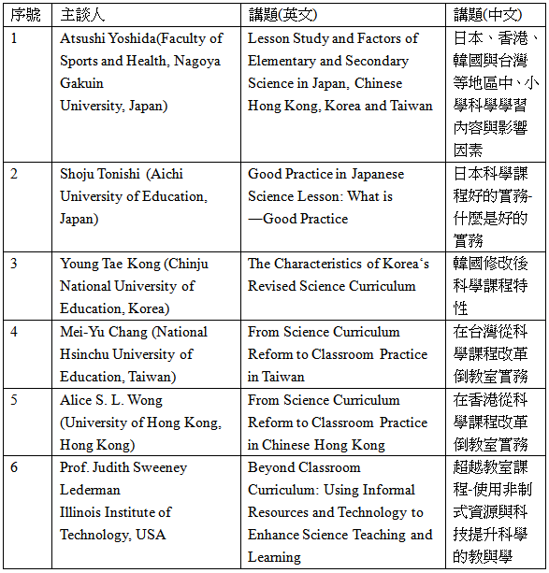

(三)、工作坊(Workshop)
本次東亞科教研討會計有7個工作坊，內容與發表者如表三
表三、2015年東亞科學教育國際學術研討會工作坊內容
序號 | 主持人 | 主題(英文) | 講題(中文)
1 | 1. Sonya Nichole Martin(Seoul National University, Korea)  2. Hye-Eun Chu(Macquarie University, Australia) | Asia-Pacific Science Education  (APSE): Introducing a New Avenue for Publishing Science Education Research | 亞太科學教育(APSE)-介紹一個發表科學教育的新場域
2 | 1. Masaaki Okuda(Gastec Corporation, Japan)  2. Shuichi Yamashita(Chiba University, Japan) | Introduction of Experiments Using Gas Detector Tube System | 科學實驗裡使用之氣體偵測管介紹
3 | 1. Rui Wei(Beijing Normal University, China)  2. Yahui Suo(Beijing Second fourteen high schoo, China)  3. Li Wang (Beijing No.12 High School)  4. Shengguo Zhang, Bing Shi  , Yaping Zhao, Yang Zhang, Yihong Li, Wenjuan Wang (Beijing Normal University, China) | The Application of Science Mini Kit in K-12 Science Classes (Physics +Chemistry) | 微型實驗盒的中小學科學活動（物理+化學）
4 | 1. Ying Luo(Beijing Normal University, China)  2. Lieming Li, Bin Li(  Tsinghua University, China) | Using a Dual Safeguard Web-based Interactive Teaching Approach in an Introductory Physics Class | 雙重預警網路交互教學模式研究
5 | Yanning Huang, Mingchun Huang  (Capital Normal University) | Chemistry Teaching to Create Progress in Experimental Ability in  Junior High School-the Research Conducted by High Level Design-based Lesson Study Program  at Beijing Normal University | 北京師範大學“高端備課”專案系列工作坊 I：促進學生實驗能力發展的  初中化學教學（
6 | Jiuhua Hu, Yaping Zhao(Beijing Normal University, China) | Implementation of Project-based  Approach in Secondary School Chemistry Teaching-the Research  Conducted by High Level Design-based Lesson Study Program  at Beijing Normal University | 北京師範大學“高端備課”專案系列工作坊 II：如何在中學化學教學中實 施項目學習
7. | 1. Yao Zhi, Ying Chen, Boyuan Yin(Beijing Haidian Teachers Training College, China)  2. Yanling Wei, Wei Ma(Beijing Normal Universit, China) | Teaching Improvement Based on Improving Teacher‘s Evaluation Ability- the Research Conducted  by High Level Design-based Lesson  Study Program at Beijing Normal  University | 北京師範大學“高端備課”專案系列工作坊 III：基於評價的教學設計

(四)、口頭論文(Oral Presentation)
本次東亞科教研討會計有162篇口頭論文發表，研究領域與篇數如表四
表四、2015年東亞科學教育國際學術研討會口頭論文發表彙整
序號 | 研究領域(英文) | 研究領域(中文) | 發表  篇數
1 | Science Teacher Education and Professional Development | 科學教師教育與專業發展 | 21
3 | Development of Science Curriculum | 科學課程之開發 | 11
4 | Development of Science Curriculum & Policy Research in Science Education | 科學教育之發展與政策研究 | 8
5 | Assessment of Students‘ Science Learning and Development | 學生科學學習與發展之評量 | 23
6 | Development of Experimental Teaching and Learning Aids, Experimental Equipment and Experimental Activities & ICT in Science Education | 實驗教學與學習輔具、實驗器具與實驗活動以及資訊與通信科技融入科學教育的發展 | 8
7 | Integrating Science with other areas of Learning | 科學與其他學習領域之整合 | 8
8 | Historical, Philosophical, Social, Cultural, and Gender Issues in Science Education | 科學教育裡的歷史、哲學、社會、文化與性別的議題 | 10
9 | Public Understanding of Science | 大眾科學理解 | 10
10 | Science Education in Life-wide, Authentic, and Informal Contexts | 終身學習與非制式科學教材之科學教育 | 7
11 | Learning and Teaching Science | 科學學習與教授 | 56

四、 觀摩研習交流心得與收穫
(一)、本館參與人員口頭論文發表摘要
英文稿:
A Method of Conducting Informal Science Education From POE to POE2C
Nelson C. C. Chen, Chia-Ju Liu, Young-Shin Park

POE, Prediction-Observation-Explanation, has been doubtless applied and conducted in science-related field for decades, nevertheless, what will it further be? This paper aims to develop a newly-enhanced method to modify from POE to POE2C, Prediction- Operation, Explanation, Comparison and Contest. In short, science learning doesn’t only focus on the knowledge learning of science, but it also extends to raise a comparison of new and old science concept, and a creative capability of the science application. 12 Taiwanese and Korean interns performed at the course of pre-training, then , 42 gifted students of secondary school, divided into 6 groups, participated a 3-day science winter camp at science museum, a venue of Informal Science Education, in 2015 , the steps of conducting the course with POE2C are as follows: (1) Prediction: Tutor demonstrated a magic show with science, ask the pupils to guess and write what was going on; (2) Operation: All of attendees were given a set of materials for practically and personally operating to trace the reason of step 1; (3) Explanation: Teacher explained the reason of what kind of science concept was applied; (4) Comparison: Students compared the original concept at step 1 and the latest concept at step 3, try to find the change of concepts it may alter or be different; and (5) Contest: Each of group developed its own newly-created game or science show for a contest with others to enhance student's capability of creativity. A cooperative learning approach was applied and a semi-structured questionnaire was raised for all participants to fill out anonymously.
The results of outcomes, such as newly-invented ideas for science, the capability of comparison, cooperation, communication, leadership, curiosity, imagination and creativity and so on, have significantly increased from less to many and been praised by the participants . Of course, it can also help the students to think more with another kind of creativities after the conducted contests that are what a science literacy has been promoting in the 21st century.
Key words: POE, POE2C, Science museum, Cooperative Learning, Informal Science Education

中譯稿
從POE到POE2C-非制式科學教育施行方法
無疑地，一般的POE(臆測-觀察-解釋)教學模式已在科學相關領域中被採用數十年，然而，教學完成後，接下來是什麼呢?本文旨在藉由POE發展改進成POE2C(臆測-操作-解釋-比較-比賽)，簡言之，科學學習不應僅侷限於科學知識的傳達或認知，更進一步地，科學學習可以推展至新、舊概念的比較，藉由競賽開展出科學應用的創思能力。
本研究有12名來自台灣及韓國的實習生，以及42名資優班的中學生，在2015年提供非制式科學教育之科學博物館舉辦的冬令營活動中，學員分成6組採合作學習，採POE2C的教學模式，進行步驟如下: 1. 臆測(Prediction): 講員表演一個科學魔術，學員個別臆測並寫下怎麼會這樣；2. 操作(Operation): 學員各自給予一份材料，在講員的指導下，並親自操作一次並探究步奏1發生的原因；3. 解釋(Explanation): 講員解釋使用的科學概念；4. 比較(Comparison): 學員比較步驟1臆測時的概念與步驟3講員解釋後的概念異同處；5. 比賽(Contest): 每一個小組發展出一個(含)以上新的科學演示或可量化的科學比賽，以增進學員之創思能力。本研究實施成效測量工具採用半結構開放式問卷供學員無記名填寫，從其填寫調查的意見分析，研究結果顯示，學員的概念比較、合作學習、話語溝通、領導、好奇心、想像力與創思能力，均有顯著的提升。

關鍵字: POE, POE2C, 科學博物館, 合作學習, 非制式科學教育

(二)、本館參與人員海報論文發表摘要
英文稿:
Spinning or non-spinning , that’s a matter
Nelson C. C. Chen, Chia-Ju Liu, Young-Shin Park

Spinning top was initially originated more than 1,000 years ago, but it was not applied to the technology device in 1850 by J. Foucault, French. The gyroscope was invented and used to publics life thereafter. By using the gyroscope, it’s easily to observe and to understand some characteristics about the spinning motion, such as Conservation of Angular Momentum, Gyroscope Rigidity, Moment of Inertia and Precession , etc. it’s also applied to the position and navigation of flying object. Several expressions and props about spinning motions would be presented at the site of poster to help the audience to understand how a spinning motion influences the its daily life.

Key words: Spinning, Gyroscope Rigidity, Moment of Inertia, Precession

中譯稿:
轉不轉有關係

早在1000年前，陀螺轉動(Spinning Top)遊戲已被發現，然而陀螺轉動的科學應用卻直到160年前的1850年代，始被法國人佛科(J. Foucault)發展成陀螺儀(Gyroscope)，並應用在一般大眾的日常生活中，藉由陀螺儀的發明，很容易觀察並解釋轉動力學中有關角動量守恆(Conservation of Angular Momentum)、陀螺的定軸性(Gyroscope Rigidity)、轉動慣量(Moment of Inertia)及進動(Precession)的相關應用(圖二)。同時，
圖二: 轉動力學應用解說示範
轉動力學也應用在飛行體的定位，本研究使用多款與轉動有關的教具或玩具，協助參觀民眾深入理解轉動力學如何影響日常生活。

關鍵詞: 轉動、陀螺定軸性、轉動慣量、進動

(三)、心得
大會的主題為“藉由研究工作推展科學教育之改革(Promote Science Education Reform Through Research”，學者專家們探討了科學教育的如下議題：
1、全球挑戰與機遇: 科技對人類社會的改變舉世矚目，當今世界上所有的國家都希望自己的公民能夠像科學家一樣思考問題和參與社會決策。然而，研究發現在世界範圍內學生及公眾對科學的興趣正逐漸下降，“提升學生及公眾對科技的興趣”成為全球教育的挑戰與機遇。
2、科學究竟是什麼: 世界各國都對科學教育給予了極大的重視，致力於提升國民的科學素養水準。然而，科學究竟是什麼？應當讓學生學習怎樣的科學？學生以何種方式學習科學才是最合適的？教師在科學教學中應當扮演怎樣的角色？這些問題的答案和相關知識還需要進一步 和豐富。
3、學生減負(量)的科學:“為學生減負(量)”是基礎教育改革的一個重要關鍵字，“因材施教”是大家掛在嘴邊的教學原則。那麼，如何做到既能為學生減負(量)，又能做到因材施教呢？“學習進階”及“課程-教學-學習-評價”的一致性研究正在提供基礎證據及初步答案。
4、學生學習的科學: 我們常說“師父領進門，修行在個人”，同時困惑于“有的學生
越學越好，有的學生越學越差”。研究發現，所謂的“門”對於某些學生來說卻是一堵難以逾越的“牆”。學生不同學習表現背後的根源究竟是什麼，需要依靠對學生學習的基本機制及認知神經科學的研究來回答。
5、教材難度的評價: 教材的難度也是基礎教育新課程改革的關注點之一，科學教材常
常被視為難度過大。那麼，客觀評價教材難度的指標是什麼？如何來比較不同國家或地區的科學教材的難度？
6、教師教育的科學。世界各國結合自己的國情制定的科學課程改革規劃，目標是否能
夠有效達成，很大程度上取決於教師的專業發展水準。教師究竟需要怎樣的知識和技
能？如何處理教師的工作及學習的關係？支持教師專業發展的有效措施是什麼？優
秀教師的有效教學經驗如何才能傳承？這些都還需要研究。
7、資訊技術的應用:資訊技術給社會帶來了巨大的變化，也改變著人們工作和學習的方式。資訊時代，走進課堂的學生究竟有何不同？走出校園的學生究竟又需要什麼呢？如何建立基於資訊技術的學生學習的最佳生態和教師專業發展的最佳生態？這些需要實證研究(Empirical Research) 來解決。

(四)、收穫
研討會活動現場，另有一個由北京師範大學化學系魏銳博士所領導的微型教具研發小組成果展示，內容豐富且易於操作，對於各式科教教具的開發具有很好的參考價值，提供幾項如表五供參。

表五、微型教具範例圖表(圖三至圖十一)
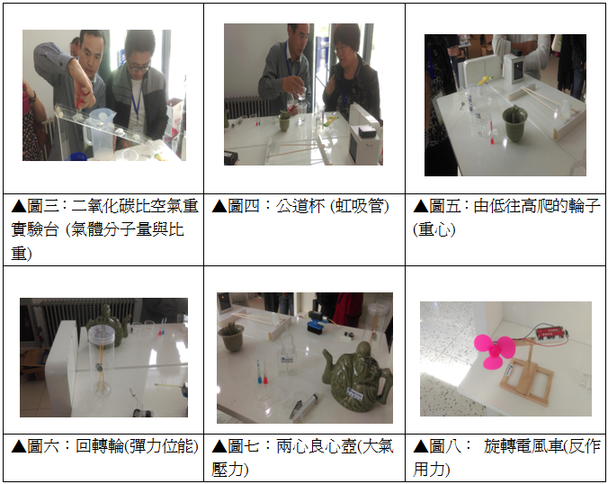

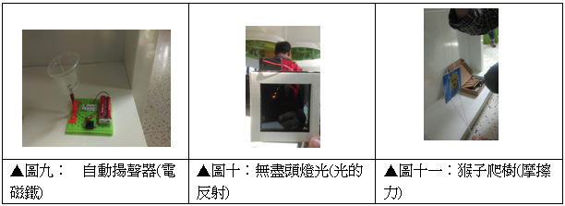

四、建議事項
交流與分享讓我們獲得更多的靈感可以做為未來設計科教活動之參考，基於此次研討會中所交流到有關微型教具的製作，未來將利用時間更精進的研究，再轉化成可以在本館科學冬夏令營及日常研習活動中呈現給參與之學員，俾便提供非制式學習者貼近探索科學新知的動機。例如：
- 有別於制式教育非制式教育帶給未來的教育者正向的幫助
- 有關科學學習與教授(Learning and Teaching Science)，在與會的論文發表中，幾占1/3，足見如何教與如何學科學已是科學教育的顯學。
- 雖然各國在科學教育的政策上各有差異，但各國均相當重視以動手操作的方式來學科學
- 除了讓學生動手操作實驗外，在課堂也可以運用一些技巧來啟發學生的創造力。
- 在研討會中學到的神奇杯具實驗科學動手，應能夠轉化為冬夏令營活動。
- 貢獻或分享自己的經驗，往往能夠獲得更大的回饋

